Информационная справка МБДОУ «Детский сад №17 «Шатлык» г. Нурлат
по проведенным мероприятиям в рамках Года родных языков и народного единства
за май 2021 года
МО | Наименование мероприятия | Количество участников | Информация о мероприятии
 | «День победы» конкурс рисунков по тематике» | 15 | В преддверии Дня Победы дети нашего сада поучаствовала в выставке рисунков. Ребята совместно с родителями изобразили картины сражений, Вечный огонь, который украшает наш город, солдат-освободителей, белых голубей, салют и т.д. В каждом рисунке не просто сюжет – история отдельной семьи, личные переживания и отношение к этому празднику – уважительное, трепетное, со слезами на глазах. Каждая работа выполнена с большой любовью, несёт в себе тепло и доброту.  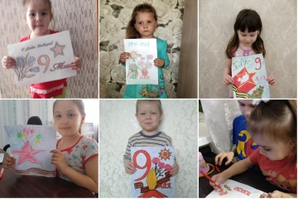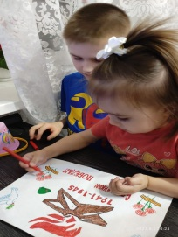
 | «Великая Победа»-беседа о подвигах и наградах своих родственников-пробабушек и дедушек. | 14 | Каждый год в нашем городе празднуют праздник 9 мая на мемориальном комплексе около вечного огня. В день Победы ветераны надевают ордена , военные награды и отправляются на парад. Ребята средней группы совместно с родителями выходили на парад и видели ветеранов , дарили цветы и фотографировались.  Мы вместе с ребятами провели в группе беседу на тему «Великая Победа» и подвиги наших прабабушек и дедушек. Воспитывали чувство патриотизма ,любви к своей Родине уважение к ветеранам В.О.В уважение к старшим.  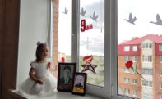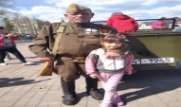
 | «День Победы!»просмотр презентации по тематике. | 13 | Расширять представления, знания детей о Великой Отечественной войне, празднике Победы;  Расширять кругозор детей и способность сопереживать другим людям;  Побуждать уважительно, относиться к подвигу наших солдат  Развивать у детей воображение, наблюдательность, любознательность, стремление узнать больше нового, полезного, интересного об истории родного края;  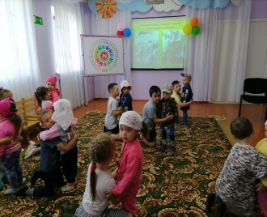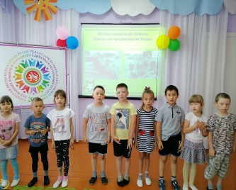
 | «На каком языке читают родители детям книжки» | 25 | Чтение с детьми способствует интеллектуальному развитию, пополнению словарного запаса.Ребёнок учится разглядовать, замечать детали, слушать.У малыша расширяется кругозор.Желательно ,чтоб иллюстрации сопровождали текст.При выборе книгпредпочтениенадо отдавать тем изданиям, где изображение животных, людей, предметов реалистично.Родители читают малышам сказки, маленькие рассказы. Старшим дошкольникам объёмные книги на русском, татарском,чувашском языке  